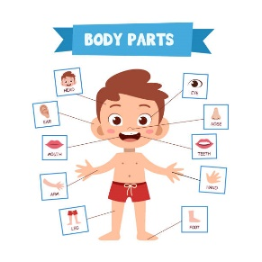
1. Тело човека састоји се од главе, трупа и ________.
2. Девојчице и дечаци имају заједничко:
А. Косу
Б. Уши
В. Уста
Г. Све наведено

3. На глави се налазе:
A. Ноге
Б. Нос
В. Руке
Г. Уста

4. Главу и труп повезује ______.

5. На трупу се налазе:
А. Руке и ноге
Б. Очи
В. Уста

6. Очима:
А. Слушамо
Б. Гледамо
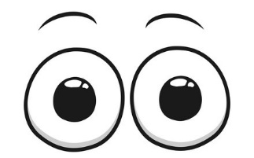
В. Једемо
7. Ногама __________.
A. Гледамо
Б. Ходамо
В. Једемо

8. Рукама:
А. Осећамо мирис
Б. Ходамо
В. Хватамо

9. Устима:
А. Гледамо
Б. Слушамо
В. Се хранимо, говоримо

10. Не постоје две исте особе на свету, чак ни међу идентичним близанцима.
A. Тачно
Б. Нетачно

11. Како се одржавају уши?
А. Пазити на исхрану
Б. Умивањем
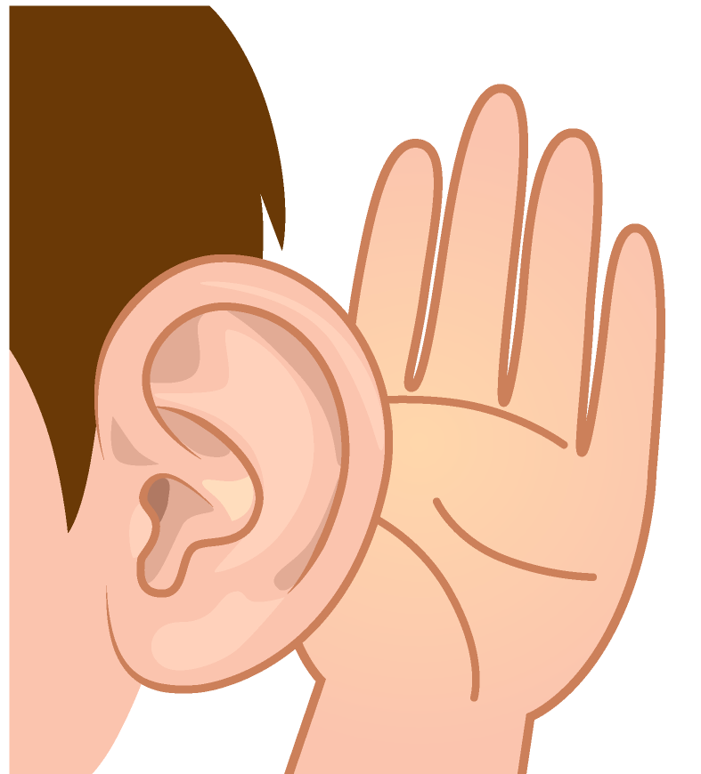
В. Редовно прање и заштита од ветра
12. Како одржавамо здравље очију?
А. Гледањем у зелене површине, а не у екран
Б. Редовним прањем
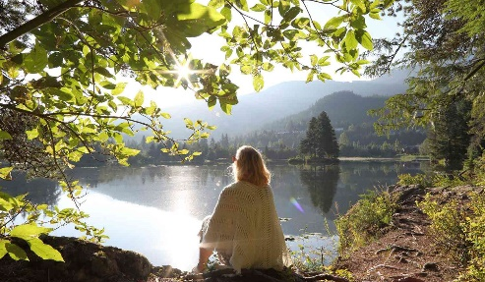
В. Редовним прањем зуба

13. Да бисмо остали здрави врло је важно да:
А. Одржавамо хигијену тела и одеће
Б. Редовно вежбамо
В. Пазимо на исхрану
Г. Све наведено

14. Важно је редовно прати руке.
A. Тачно
Б. Нетачно

15. Да ли делови тела расту током одрастања?
А. Да
Б. Не

